Проверка и настройка величин рабочего и аварийного зазора воздушной опоры, регулировка взаимного положения подшипникового узла и амортизатора

Автор: Мосесов Александр Вруирович, к.ф.н., ведущий конструктор ООО «Новые технологии»

Павлов Виктор Николаевич, к.т.н., зам.гл.конструктора ООО «Новые технологии»

От редакции сайта:

Пара «ротор+статор» воздушного подвеса входят, наряду с ускорителем, в состав самого ответственного центрального узла центробежно-ударной мельницы (дробилки) на воздушном подвесе. Одним из основных параметров, определяющих режим работы вращающихся элементов центробежно-ударной мельницы (дробилки) является рабочий зазор (рабочее всплытие) – расположение ротора относительно статора.

Статья написана на основание соответствующего раздела «Инструкции по обслуживанию центробежно-ударной мельницы Титан М-160. Однако она верна и для других типоразмеров мельниц, а также для дробилок.

Содержание:
1.Определение, устройство и назначение рабочего зазора воздушного подвеса
2.Схема компоновки центрального измельчительного модуля мельницы «Титан М-160»
3.Устройство подшипникового узла в центральном модуле
4.Настройка зазора воздушного подвеса

1.Определение, устройство и назначение рабочего зазора воздушного подвеса

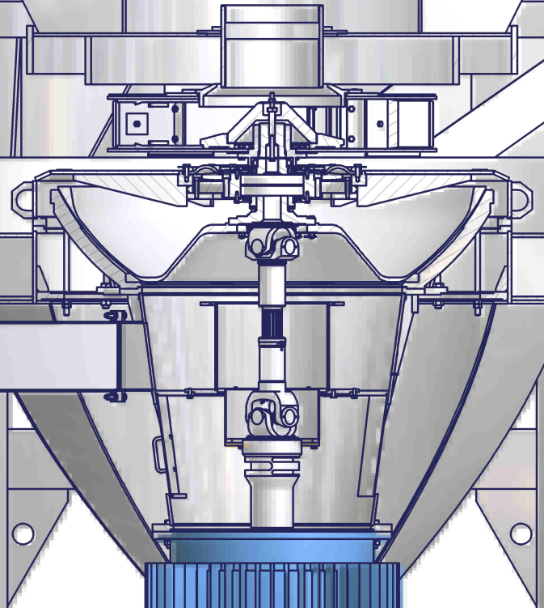

Рис. 9. Центральный модуль дробилки.

Рабочим зазором называется расстояние вдоль вертикальной оси между статором и ротором при включении вентилятора и создании избыточного давления в камере наддува.
Оптимальный режим работы воздушной опоры (аксиальная и радиальная жесткости, значения резонансных частот и т.п.) достигается при величине рабочего зазора 5.5 ± 0.5 мм.

2.Схема компоновки основных узлов мельницы «Титан М-160»
(центральный (измельчительный) модуль).

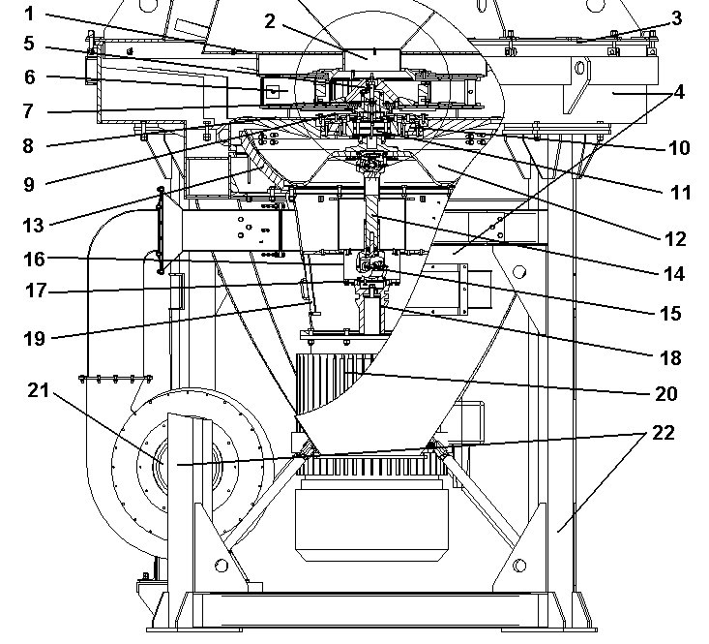

Рис. 3. Схема компоновки основных узлов мельницы «Титан М-160»
(центральный (измельчительный) модуль).
1 – нижняя часть классификатора; 2 – загрузочный патрубок; 3 – крышка камеры измельчения; 4 – корпус с камерой измельчения и выгрузным патрубком;
5 –болт крепления ускорителя; 6 – ускоритель; 7 – вал шлицевой; 8 – крышка опорная;
9 – мембрана; 10 – резиновый амортизатор с фторопластовой прокладкой;
11 – подшипниковый узел; 12 – ротор; 13 – статор; 14 – вал карданный;
15 – болт регулировочный; 16 – стакан; 17 – кольцо; 18 – переходная втулка;
19 – конический стакан; 20 – электродвигатель привода; 21 – вентилятор; 22 – рама.

3.Устройство подшипникового узла в центральном модуле

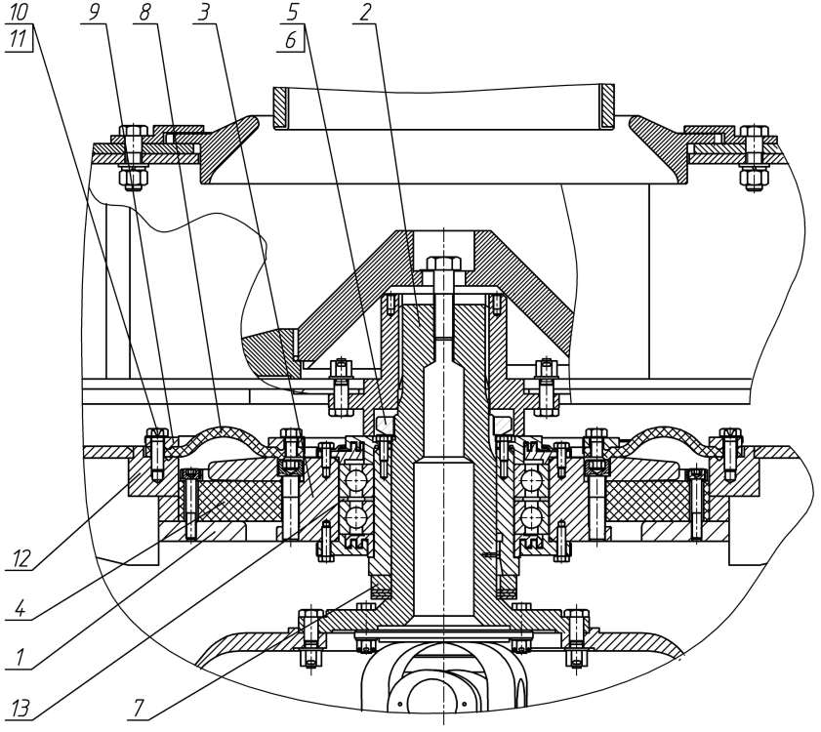

Рис. 12. Подшипниковый узел с резиновым амортизатором.
1 – опора амортизатора; 2 – шлицевой вал; 3 – подшипниковый узел;
4 – резиновый амортизатор с фторопластовой прокладкой; 5 – гайка;
6 – стопорная шайба; 7 – регулировочные кольца;
8 – мембрана защитная; 9 – кольцо; 10 – болты; 11 – стопорные шайбы;
12 – опорная крышка; 13 – регулировочные кольца.

4.Настройка зазора воздушного подвеса

Для измерения величины рабочего зазора необходимо лишить подшипниковый узел (ПШУ) возможности опираться на резиновый амортизатор 4, для чего необходимо при снятом ускорителе демонтировать полиуретановую мембрану 8 и снять верхний опорный фланец 13 подшипникового узла 3, открутив болты фиксации 14. При отсутствии опоры на амортизатор ротор с закрепленным на нем подшипниковым узлом опускается до соприкосновения со статором.

Если теперь при помощи штангенциркуля с глубиномером измерить разницу высот верхней плоскости амортизатора и буртика ПШУ, на который опирался снятый фланец, до и после включения вентилятора, то разность этих значений и будет величиной рабочего зазора, или величиной «всплытия» ротора. Величина рабочего зазора регулируется при помощи болта 19 (см. рис. 4), определяющего длину хода шлицевого соединения карданного вала. Откручивание болта приводит к увеличению рабочего зазор, шаг резьбы составляет 1.5 мм.

Для предотвращения воздействия гироскопических моментов на амортизатор и подшипники ПШУ с целью обеспечения наиболее благоприятных условий их работы необходимо, кроме того, отрегулировать положение ПШУ по отношению к амортизатору. Оптимальным является такое положение ПШУ, при котором его верхний опорный фланец, после затяжки крепящих его болтов, не создает давления на амортизатор при включенном вентиляторе. Наиболее простым способом определения правильности его установки является следующий.

При включенном вентиляторе надеть фланец на подшипниковый узел, не затягивая фиксирующие болты. Поскольку после затяжки болтов верх фланца будет находиться заподлицо с верхней плоскостью ПШУ, то величина превышения высоты верха фланца над ПШУ при незатянутых болтах фактически равна деформации сжатия, которое испытывал бы амортизатор после затяжки болтов.
Отсюда следует, что для устранения деформации амортизатора при затяжке болтов положение ПШУ должно быть отрегулировано таким образом, чтобы верх фланца оказался на той же высоте, что и верхняя плоскость ПШУ (т.е. находился на своем посадочном месте), при этом между амортизатором и нижней плоскостью фланца должен остаться хотя бы минимальный зазор в несколько десятых миллиметра, контролируемый при помощи щупа.

Особое внимание при этом следует обращать на неодинаковость величины зазора, измеренного в различных местах вдоль окружности фланца, которая является следствием возможной разнотолщинности (клиновидности) резинового амортизатора. В случае если различие толщины амортизатора в диаметрально противоположных точках превышает 0.5 мм, его следует заменить (или выровнять по толщине).

Регулировка положения ПШУ осуществляется либо при помощи болта ограничения хода карданного вала (если в результате требуемой корректировки значение рабочего зазора не выйдет за пределы указанных выше допустимых значений), либо подбором высоты шлифованных (!) прокладок, устанавливаемых на шлицевой вал ротора под ПШУ.

При выключении вентилятора избыточное давление воздуха в рабочем зазоре более не удерживает ротор с ускорителем во взвешенном состоянии, и вся вращающаяся система удерживается от падения на статор лишь фланцем ПШУ, опирающимся на амортизатор. При этом последний деформируется под действием приложенной к нему силы давления, и зазор между ротором и статором уменьшается.

Оставшееся расстояние называется аварийным зазором и должно быть не менее трех миллиметров. Процедура измерения величины аварийного зазора аналогична описанной выше для измерения рабочего зазора с той лишь разницей, что определяется разница Δ между положением ротора при включенном и выключенном вентиляторе при полностью затянутых болтах крепления верхнего фланца ПШУ. Величиной аварийного зазора будет являться разность между величиной рабочего зазора и полученным значением Δ.

Примечание: Необходимость проверки величины рабочего зазора и взаимного положения ПШУ и амортизатора возникает при первоначальной установке мельнице и при возникновении нарушений в ее работе. В случае если производилась разборка подвижной части мельницы, в том числе не связанная с заменой узлов, проведение этой операции обязательно.

